All Aboard
A letter from Bolivia
Lesson Goal「行きたい国について英語で述べることができる」
Today’s Goal「ウユニ塩原について英語で述べることができる」
 | Activity |  | Evaluation
１ | Choosing | ・音声を聞き、メールの差出人が訪れた国（Bolivia）を聞き取る（教科書は開かない）。・・・  ・全体でインタラクションを通して、その国の場所、国旗、スペルを確認する。
２ | Sound Choosing | ・BoliviaにあるSalar De Uyuniの発音を聞き取る（教科書は開かない）。・・・  ・Salar De Uyuniの乾季の塩原の写真を見せ、Salar De Uyuniについて情報を与える。
３ | Picture Description | ・Salar De Uyuniの雨季の「天空の鏡」と呼ばれる塩原が鏡に変化した写真をみせ、「なぜウユニ塩原が鏡のように変わるのか」を考える。・・・  ・１０分後に、その変化のキーワードとなる２語を提示し、説明に方向性を持たせる。・・・  ・教科書を開き、全体でインタラクションを通して、その変化の原因を確認する。 | ◆重要な語句などを手がかりに、概要や要点を理解することができる。  【外国語理解の能力】  ワークシートを利用してポートフォリオ評価する。
４ | Role Play | ・ペアでＡとＢの役割を決める。・・・  ・ワークシートを用いて３分間ロールプレイを行う。  ・ペアを変えて、３回行う。 | ◆キーワードを基に、学習した内容を伝えることができる。  【外国語表現の能力】  ワークシートを基にパフォーマンス評価を実施する。

使用したワークシート
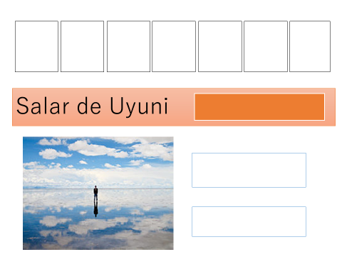
で記入
で使用

③で使用

で記入

で記入

画像はウィキペディアより引用しています。

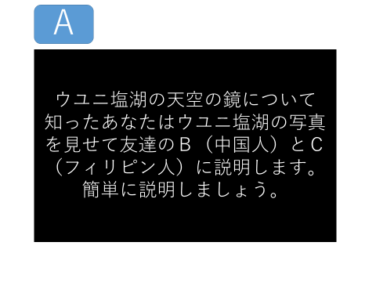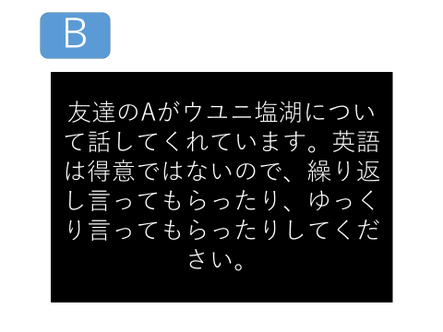
のロールプレイで使用

